|  |  |  |  |
| --- | --- | --- | --- |
| **COLEGIO PSICOPEDAGÓGICO EL ARTE DEL SABER** | | | |
| **ASIGNATURA: MATEMÁTICAS** | **GRADO:**  **PRIMERO** | **PERIODO: IV**  **SEMANA 36** | **FECHA:**  **OCTUBRE 19 A OCTUBRE 23** |



Objetivo: •Resolver situaciones donde se requiera agrupar de a dos elementos.



**GUÍA DE TRABAJO VIRTUAL (Copiar en el cuaderno)**

**TABLA DE MULTIPLICAR DEL 2**

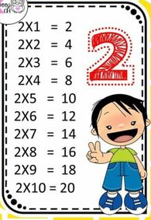

**ACTIVIDAD**

1. 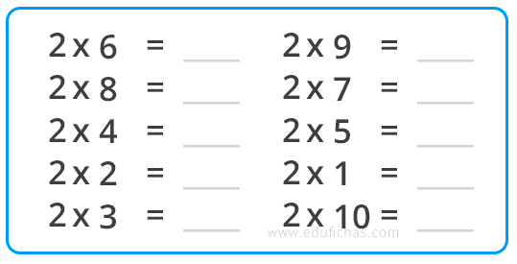Escribe los resultados de la tabla del dos.
2. Marca el resultado correcto.

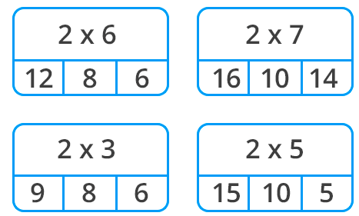

**HOMEWORK**

1. Por favor lee la guía completa antes de empezar a resolverla.

Observa el Video de YouTube para afianzar los temas a trabajar:

Videos: Tabla del dos.

<https://www.youtube.com/watch?v=0bK_4C8GcNI>

1. Resuelve la página 160 del módulo. (Se realizaran en la vídeollamada)

Nota: Te invito a desarrollar tu guía con anticipación para poder revisarte en clase.

En la vídeollamada desarrollaremos las páginas del módulo y si ya tienes el resto copiado en tu cuaderno, quedaras eximido (a) de enviar actividad por Nota Escolar.

1. Para la clase virtual debes practicar la tabla del dos y tener 10 pimpones con un marcador sharpie.